Предмет: Објашњење – јавна набавка број 64/14, чији је предмет набавка услуге чишћења објеката Управе царина, ЕРЦ-а и Царинарнице Београд

Захтев за појашњење :

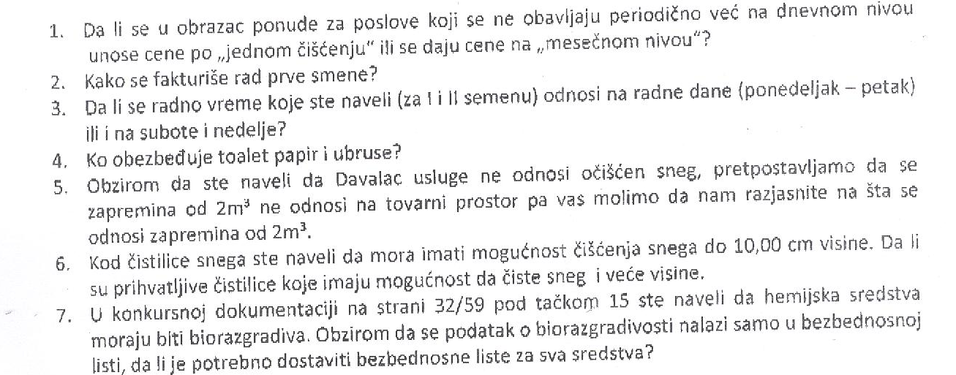

О д г о в о р

- Конкурсном документацијом Наручиоца је тражено да се цене искажу по јединици мере за предметне услуге.
- У складу са месечним планом извршења предметних услуга.
- Радно време се односи на радне дане (понедељак – петак).
- Тоалет папир и убрусе обезбеђује Наручилац.
- Запремина од 2 m³ се односи на запремину пријемног коша машине.
- Прихватљиве су и чистилице које имају могућност да чисте снег и веће висине.
- Безбедносне листе је потребно доставити само за средства која се користе за извршење предметних услуга односно за средства која су наведена у Изјави о потрошном материјалу како је тражено конкурсном документацијом Наручиоца.

